Úřední zpráva OFS Uh. Hradiště č. 23 ze dne 23. února 2023

- Zprávy VV
- VV OFS Uherské Hradiště svolává dl čl. 14 Stanov OFS UH Valnou hromadu, která se uskuteční 9. března 2023 od 16:00 v PIK Kunovice (Panský dvůr)
https://souteze.fotbal.cz/subjekty/official-board/record/331?recordId=57171
Materiály k VH budou na oddíly zaslány elektronicky v dostatečném předstihu.
VH se zúčastní statutární zástupci klubu nebo písemně pověřená osoba, přičemž delegát musí být
členem FAČR.

2. Zprávy sekretariátu
- Upozorňujeme oddíly a členy na platbu členství FAČR viz. https://is.fotbal.cz//

- Od 1.1. 2023 je zákonem stanovená povinnost zřídit datovou schránku i pro zapsané spolky. Informace naleznete i na https://www.cuscz.cz/novinky/datove-schranky-budou-pro-spolky-povinne-od-1-1-2023.html

3. Zprávy STK
- STK upozorňuje oddíly, že je v IS již nahráno rozlosování pro jarní část soutěží pro všechny soutěže. Proto je možné zadávat do systému „hlášenky“ přičemž dle RS je možné hlášenku použít nejpozději 15 dnů před započetím jarní části sezóny, dle TL je jarní část sezóny OP a OS mužů je stanovena na 26.3.2023. Bližší informace k termínovým změnám najdete v RS OFS UH v čl. 5.
- Čtvrtfinále Poháru OFS mužů Jarošovský pivovar:
Hluk B – Kněžpole, Bílovice-Babice, Bánov-Jarošov, Horní Němčí-Ostr. Lhota
Termín: 19.3. 2023 14:30 – již nahráno v IS
V případě nepříznivého počasí je možné utkání po dohodě odehrát na UMT, případná taková změna nebude zpoplatněna. V TL pro jarní část sezóny mnoho volných termínů není, proto STK apeluje na oddíly, aby se utkání odehrála ve stanoveném termínu.
- Pavouk poháru OFS dorostu
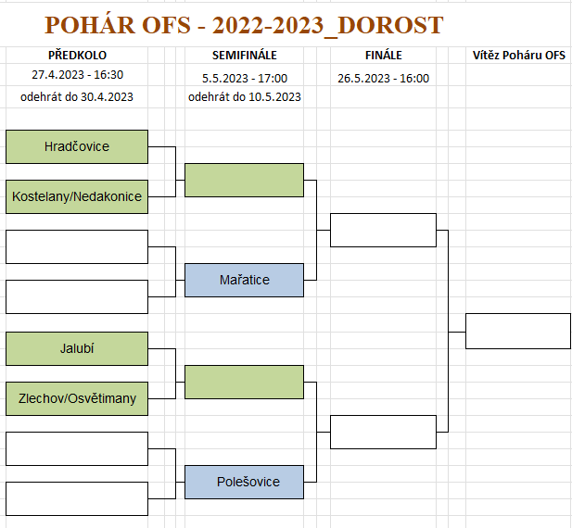

4. Zprávy KM
- V sobotu 4.3.2023 se uskuteční v Luhačovicích ve sportovní hale Radostova 1029 halový turnaj ,,
POHÁR PŘEDSEDY ZLÍNSKÉHO KFS kategorie U11 (2012) a U12 (2011) za účasti výběrů OFS Zlín, Uherské Hradiště, Kroměříž, Vsetín.
Nominace hráčů bude zveřejněna na: https://www.facebook.com/OfsUhHradiste/
https://souteze.fotbal.cz/subjekty/subjekt/331#dokumenty
Zároveň bude mailem zaslána na oddíly, ze kterých jsou hráči nominováni. Organizační pracovníky
oddílů tímto žádáme o předání informací trenérům, hráčům a jejich zákonných zástupců.
- Pohár OFS žáků AutoRavira cup
Upozornění pro mužstva hrající pohár žáků – po vzájemné dohodě si mohou upravit termíny
vzájemných pohárových utkání a dohodu zaslat na sekretariát OFS, přičemž platí dodržení
nejpozdějšího termínu uvedeného v ,,pavouku“
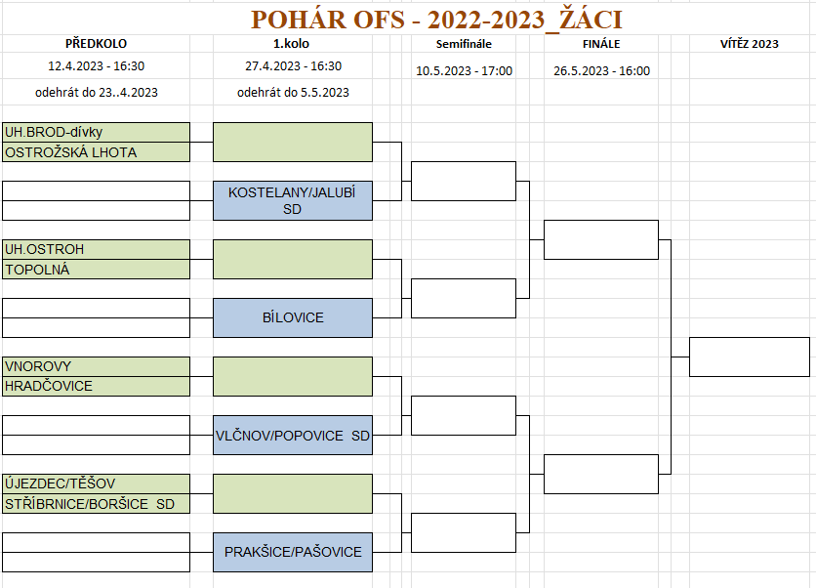

- STK- KM žádá sekretáře oddílů na důsledné předávání informací trenérům a vedoucím mužstev

